N.° 1500.
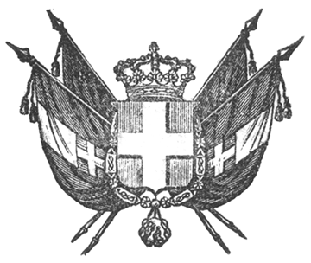

VITTORIO EMANUELE II
per la grazia di dio
RE DI SARDEGNA, DI CIPRO E DI GERUSALEMME,
DUCA DI SAVOIA E DI GENOVA, ECC. ECC.,
PRINCIPE DI PIEMONTE, ECC. ECC. ECC.

Il Senato e la Camera dei Deputati hanno adottato;
Noi abbiamo ordinato ed ordiniamo quanto segue:

Articolo unico.

Non potrà concedersi titolo o grado d’un impiego a chi non ne è effettivamente investito, salvo a titolo onorario in caso di giubilazione.
Il Presidente del Consiglio dei Ministri, Ministro delle Finanze, e gli altri Ministri sono incaricati dell’esecuzione della presente Legge che sarà registrata al Controllo Generale, pubblicata ed inserta nella Raccolta degli Atti del Governo.
Dat. Torino addì 14 aprile 1853.

VITTORIO EMANUELE

V.° C. Boncompagni.
V.° Di S. Martino.
V.° Colla.

C. Cavour.

